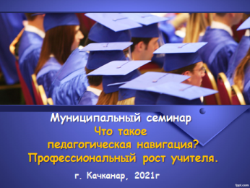 | Добрый день, уважаемые коллеги!  Муниципальный семинар  Что такое  педагогическая навигация?  Профессиональный рост учителя.
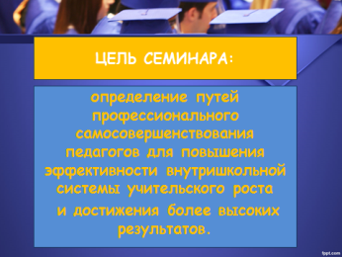 | Цель: определение путей профессионального самосовершенствования педагогов для повышения эффективности внутришкольной системы учительского роста  и достижения более высоких результатов.
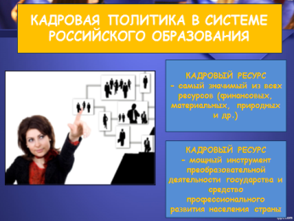 | О глобальных реформах в системе образования РФ сейчас говорят повсюду. Они затрагивают все направления, от дошкольных образовательных организаций и начальной школы до высших учебных заведений. Перестройка системы коснулась не только учебных программ, форм и методов преподавания, но и повышения уровня квалификации самих педагогов, от которой зависит и качество образования. В КГО практически все школы попали в рейтинг с низкими результатами. Качество напрямую зависит от кадров. Кадры решают все!
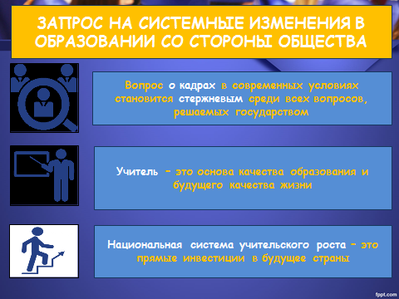 | Основная проблема педагогических кадров сегодня заключается в том, что многим педагогам старшего поколения, получившим профессиональное образование в советской школе, приходится учиться практически заново, осваивая современные технологии обучения. В то же время молодые учителя испытывают определенные неудобства из-за нехватки практического опыта.  хотим мы этого или нет, перемены неотвратимы. Они уже наступили.  более конструктивной и профессиональной представляется позиция тех коллег, кто готов идти навстречу переменам, осознавая при этом, каким тернистым будет путь…»
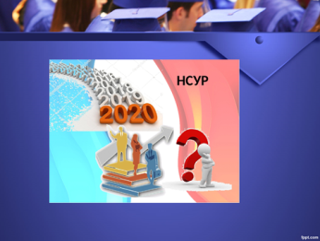 | Чтобы максимально эффективно решить эту проблему была создана система роста профессионального уровня педагогов, которая до 2020 года будет постепенно внедряться на всей территории РФ.  ЧТО ТАКОЕ НАЦИОНАЛЬНАЯ СИСТЕМА УЧИТЕЛЬСКОГО РОСТА?  НАЦИОНАЛЬНАЯ СИСТЕМА УЧИТЕЛЬСКОГО РОСТА – это государственная гарантия развития и поддержки учителя.  НСУР выступает главным интегратором педагогической жизни страны, обуславливающим укрепление единого образовательного пространства.
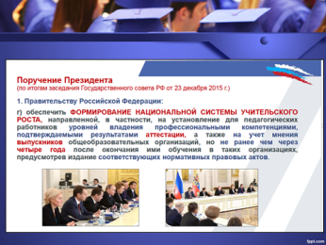 | Надо отметить, что идея внедрения НСУР – задача, поставленная президентом В.В. Путиным перед профильным министерством еще в конце 2015 года, что подчеркивает ее особую значимость на самом высоком государственном уровне. Разработка системы находится под контролем президента РФ, так как повышение уровня образования и качества оказания услуг в этой сфере – стратегия развития государства.
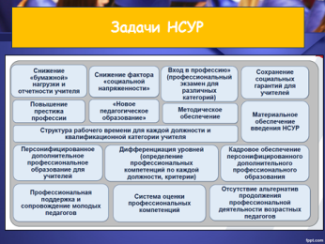 | Особенностью новой системы являются следующие составляющие:  Аттестация, действовавшая ранее, позволяла лишь выявить уровень соответствия квалификации. Новый же метод позволит учителю любого уровня продемонстрировать свои знания и опыт. То есть, если специалист чувствует в себе силы и стремится к профессиональному и карьерному росту, то он может занять более высокую ступень вне зависимости от стажа работы;  Второй, не менее значимый критерий – внедрение нормативно-правовой базы в систему учительского роста, что даст возможность упорядочить критерии оценки профессионализма, привести их к общему знаменателю;  Наконец, третий важный момент – система учительского роста предусматривает использование различных методов стимулирования педагогов к повышению уровня квалификации.
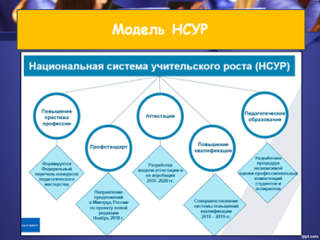 | С помощью новой системы можно будет не просто констатировать профессиональную подготовленность учителя. Благодаря специальным методическим разработкам, в ходе подтверждения своей квалификации преподаватели смогут осваивать новые методы воспитания и социализации учеников.
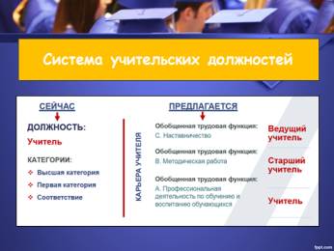 | Проект НСУР на основе уровневого подхода к квалификации педагога и требований профессионального стандарта предполагает 2 модели карьерного роста учителя: горизонтальную и вертикальную.
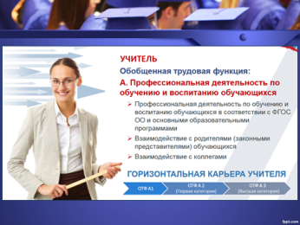 | В рамках горизонтальной карьеры не предполагается занятие учителем новых должностей, а происходит последовательный рост его квалификации (при сохранении должности учителя), выполнение одной и той же трудовой функции, но с усложняющимся составом трудовых действий, позволяющих обеспечить более высокий уровень обучения, воспитания и развития обучающихся, в том числе с особыми образовательными потребностями, то есть учитель проходит аттестацию на присвоение категорий примерно также, как и сейчас, но по другой схеме, наиболее приближенной к практической деятельности учителя.
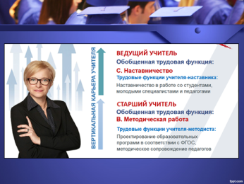 | Вертикальная карьера педагога связана с освоением необходимых уровней квалификации для выполнения дополнительных обобщенных трудовых функций. Вертикальная карьера учительского роста предполагает возможность занятия учителем, демонстрирующим необходимый уровень квалификации, новых должностей – старшего учителя-методиста и ведущего учителя-администратора.
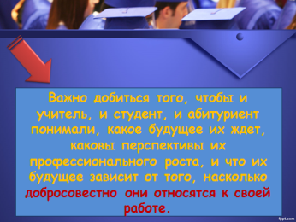 | Важно добиться того, чтобы и учитель, и студент, и абитуриент понимали, какое будущее их ждет, каковы перспективы их профессионального роста, и что их будущее зависит от того, насколько добросовестно они относятся к своей работе.

